二〇二二年全市初中学生学业水平考试
生物试题
选择题（共50分）
下列每小题的四个选项中，只有一项是最符合题意的。每小题2分，共50分。
1. 下列诗词中描述的生命现象与所体现的生物特征，不相符的是（ ）
选项 | 诗词 | 生物特征
A | 梁上有双燕，翩翩雄与雌 | 能繁殖
B | 春色满园关不住，一枝红杏出墙来 | 对外界刺激作出反应
C | 稻花香里说丰年，听取蛙声一片 | 生长发育
D | 芳林新叶催陈叶，流水前波让后波 | 排出体内的废物

A. A B. B C. C D. D
2. 青蛙与蜥蜴的生殖发育特点相同的是（ ）
A. 体外受精 B. 体内受精 C. 体外发育 D. 变态发育
3. 林奈在研究生物分类时把身体细长、左右对称、无附肢、能够蠕动的动物统称为蠕虫。由此判断不属于蠕虫的是（ ）
A. 血吸虫 B. 缢蛏 C. 沙蚕 D. 丝虫
4. 下列关于细胞生长、分裂和分化的说法，错误的是（ ）
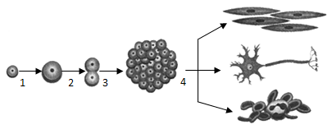
A. 过程1、2、3、4是生物体生长发育的基础
B. 过程4表示细胞分化，结果是形成了不同的组织
C. 过程2、3表示细胞分裂，该过程中染色体的变化最为明显
D. 过程1表示细胞的生长，细胞能从周围环境中吸收营养物质而持续生长
5. 生物学社团在实践基地种植了花生，对其生长过程进行了观察记录。下列叙述错误的是（ ）
A. 花生种子萌发后，胚芽发育成芽，并进一步发育成茎和叶
B. 花生幼苗植株矮小，叶片发黄，可能是因为土壤中缺乏含钾的无机盐
C. 花生根的生长主要依靠根尖的分生区和伸长区
D. 花生果实中一般有2~4粒种子，这与子房中胚珠的数量有关
6. 为提高玉米产量，研究人员对其种植密度进行研究，玉米的种植密度与光合作用强度、呼吸作用强度的关系如图所示。下列叙述正确的是（ ）
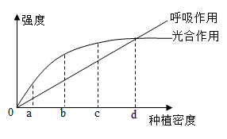
A. b点为玉米最合适的种植密度 B. 种植密度为d时，玉米的产量最高
C. 种植密度越大，玉米积累的有机物越多 D. 随种植密度的增加，玉米光合作用的强度不断增强
7. 下列对相关植物形态、生理功能、生殖等特征的描述，正确的是（ ）
A. 海带的叶能进行光合作用 B. 葫芦藓植株矮小，有根茎叶的分化
C. 肾蕨用孢子繁殖，孢子是一种生殖细胞 D. 银杏的种子外有果皮包被
8. 合理营养，平衡膳食，已成为人们的健康生活方式，下图甲为中国居民的“平衡膳食宝塔”图，图乙是淀粉、脂肪和蛋白质在消化道中各部位被消化的程度图，有关说法错误的是
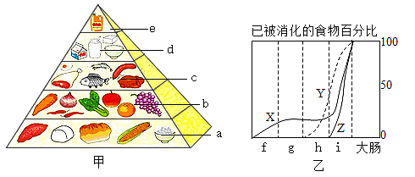
A. 青少年正处于身体生长发育关键期，每天需多吃些图甲中c、d层食物
B. 图甲中c层物质在图乙h部位开始消化
C. 图甲中e层物质的消化过程可用图乙中X曲线来表示
D. 图乙中i处有肠液、胰液、胆汁等多种消化液，因此是消化食物的主要场所。
9. 呼出的气体与吸入的大气气体成分见下表，对比发现人体呼出的气体中二氧化碳明显增多。 二氧化碳产生于（ ）
气体成分 | 氮气 | 氧气 | 二氧化碳 | 水 | 其他气体
在大气中的含量（%） | 78 | 21 | 0．03 | 0．07 | 0．9
在呼出气体中的含量（%） | 78 | 16 | 4 | 1．1 | 0．9

A. 细胞 B. 鼻腔 C. 气管 D. 肺泡
10. 下列有关食品保存和发酵食品制作的叙述，错误的是（ ）
A. 制作腐乳和酱主要是利用了霉菌的作用
B. 真空包装能延长食品保存时间，是因为抑制了需氧菌的生长繁殖
C. 冷藏食物不易变质，是由于低温杀死了细菌等微生物
D. 制作酸奶时，先将牛奶加热煮沸是为了杀死杂菌
11. 图是显微镜下观察到人血涂片物像，下列叙述错误的是（ ）
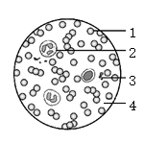
A. 1的主要功能是运输氧气 B. 出现炎症时，2的数量会增加
C. 3的数量过少，则伤口会流血不止 D. 若仅以血细胞作为亲子鉴定的材料，可以选用1或2或3
12. 中医常通过“切脉”来推知体内各器官的健康状况；病人在医院打吊瓶时，针头一般插入的是手背上的“青筋”，这里所说的“切脉”的“脉”和“青筋”分别是指
A. 动脉和静脉 B. 神经和静脉 C. 静脉和动脉 D. 动脉和神经
13. 下列动物的行为需要群体中信息交流的是（ ）
A. 蜜蜂传粉 B. 乌贼喷墨 C. 飞蛾扑火 D. 蚂蚁搬家
14. 血液循环的动力来自心脏。图是心脏的结构示意图，有关叙述错误的是（ ）
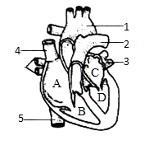
A. D左心室，其壁最厚，内流动脉血
B. 当B、D收缩时，B与2、D与1之间瓣膜张开
C. 静脉注射青霉素后，最先应在C中发现该药物
D. A与B之间，C与D之间具有防止血液倒流的瓣膜
15. 长期用耳机听音乐可能会损伤对声波敏感的细胞，使听力下降；长期用手机观看视频，手机发出的蓝光可能会损伤对光线敏感的细胞，使视力下降，上述两类细胞分别位于（ ）
A. 耳蜗、视网膜 B. 鼓膜、视网膜 C. 半规管、虹膜 D. 耳蜗、脉络膜
16. 科研人员在黄山风景区发现一种新动物，该动物的体毛呈灰褐色，牙齿分化，门齿发达。据此推测该动物属于（ ）
A. 两栖类 B. 爬行类 C. 鸟类 D. 哺乳类
17. 氧气是绝大多数生物生存的必需物质。下列关于各种动物进行气体交换的场所，正确的是（ ）
①鲸鱼—肺 ②蚯蚓—湿润的体壁 ③蜥蜴—肺 ④鲫鱼—鳃 ⑤青蛙—肺和皮肤 ⑥蝗虫—肺 ⑦家鸽—肺和气囊
A. ①②③④⑤ B. ②③④⑤⑦ C. ②③④⑤⑥ D. ①②③④⑤⑦
18. 下图显示进入及离开身体某器官的血液内四种物质的相对含量，由此判断该器官（ ）
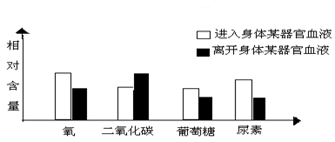
A. 肺 B. 小肠 C. 大脑 D. 肾脏
19. 下列关于动物运动的叙述，错误的是（ ）
A. 鲫鱼通过尾部和躯干部的摆动以及鳍的协调作用游泳
B. 蚯蚓的体壁有发达的肌肉，肌肉与刚毛配合使身体蠕动
C. 家鸽发达的胸肌附着在胸骨上牵动两翼完成飞行动作
D. 家兔的一组骨骼肌牵拉骨绕关节活动完成骨的移位及复位
20. 获悉任子威获得冬奥会1000米短道速滑决赛冠军的消息，全国人民为此欢呼雀跃，情绪激动，此时激素分泌明显增多的是（ ）
A. 生长激素 B. 肾上腺素 C. 甲状腺激素 D. 胰岛素
21. 牛的胃中有一种叫白色瘤胃球菌的细菌，在帮助牛分解青草中纤维素的同时，获取自身所需的营养。下列关于该细菌的叙述正确的是（ ）
A. 与牛为寄生关系 B. 有成形的细胞核
C. 以分裂方式繁殖 D. 营养方式为自养
22. 在学校的健康体检中，测得某同学的肺容量变化如图所示，据图分析正确的是（ ）
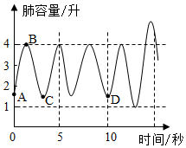
A. 该同学的肺容量最大为4升 B. AB段表示吸气过程
C. BC段膈肌处于收缩状态 D. D点表示吸气结束的瞬间，肺内气压等于外界大气压
23. 下列有关生命起源和生物进化的叙述，错误的是（ ）
A 原始大气主要由水蒸气、甲烷、硫化氢等气体构成
B. 米勒模拟原始地球的条件和大气成分，在密闭的装置里合成了多种大分子蛋白质
C. 化石是研究生物进化最直接的证据
D. 比较不同生物的细胞色素c氨基酸数目的差异，可以判断生物之间的亲缘关系
24. 图是与遗传有关的结构示意图，下列叙述正确的是（ ）
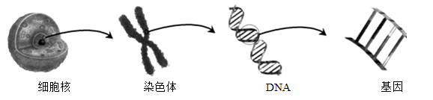
A. 基因是有遗传效应的DNA片段 B. 染色体是由DNA和基因组成的
C. DNA是遗传物质的载体 D. 正常人体的所有细胞中，染色体的数目都为23对
25. 学习生物学可以帮助我们建立良好的生活习惯，减少伤害成挽救生命让生活更健康，下列关于健康和急救的说法，你不认同的是（ ）
A. 健康包括身体健康、心理健康和良好的社会适应状态
B. 当遇到挫折或不顺心的事情时，可以通过听音乐、散步等方式舒缓情绪
C. 发现某人煤气中毒，应立即打开门窗，将其移到通风处，拨打“120”后进行心肺复苏
D. 某人不慎意外受伤，暗红色血液连续不断地从伤口流出，应立即用细带或止血带在伤口的近心端压迫止血
非选择题（共50分）
26. 为积极应对全球气候变化，我国政府在2020年的联合国大会上宣布于2030年前确保碳达峰，力争在2060年前实现碳中和，彰显了大国担当。“碳中和”是指在一定时间内直接或间接产生的二氧化碳排放总量和通过一定途径吸收的二氧化碳总量相等，实现二氧化碳“零排放”。桑沟湾地区发展的“藻—贝”共生养殖模式在这方面做出了积极探索。
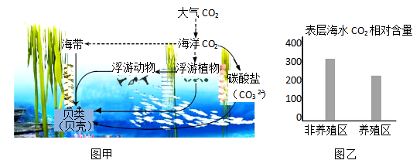
（1）影响海带生长的阳光、海水、浮游动物、贝类等因素统称为______，作为一个完整的生态系统，图甲中未体现的生物成分是____________。
（2）科研人员监测了养殖区与非养殖区表层海水中二氧化碳的相对含量，结果如图乙所示。
①该养殖模式可以______表层海水中二氧化碳的相对含量。
②分析上述差异的原因：浮游植物和海带作为该生态系统的______，通过______作用把海洋中的二氧化碳合成有机物；贝类食性广泛，通过滤食多种浮游生物和海带碎屑促进有机物沿______传递；贝类利用碳酸盐构建贝壳，从面抑制了碳的循环。
（3）为实现“碳中和”，作为中学生在生活中应该采取的措施是__________________（答出一条即可）。
27. 人体每天都要经由泌尿系统形成和排出尿液，调节机体内水和无机盐的平衡并清除代谢废物。排尿是受中枢神经系统控制的反射活动。
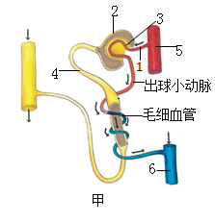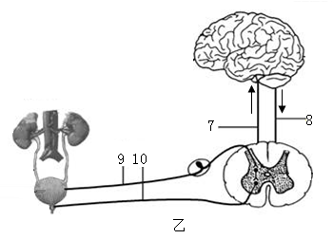
（1）图甲中，当血液流经3时，经其______作用进入到2中形成的液体为______，正常情况下，流经4后的液体与2中液体相比，最大的区别是____________。4中液体可作为农家肥，主要是因为该液体含有无机盐和______等。
（2）图甲中，血液流经肾脏后血管6比血管5内的尿素含量____________。
（3）图乙中，排尿反射的感受器位于______壁内，神经中枢位于______。
（4）图乙中7和8表示大脑与脊髓之间的神经通路，某成年人因故损伤了这两条通路，而脊髓未受损伤，最可能出现的结果是（ ）
A. 能形成尿意，不能完成排尿反射 B. 不能形成尿意，不能完成排尿反射
C. 不能形成尿意，能完成排尿反射 D. 能形成尿意，能控制排尿反射
（5）婴幼儿经常尿床，原因是____________发育尚未完善，对脊髓的控制作用弱。
28. 阅读资料1、2，完成下列问题。
资料1 新冠肺炎是由新冠病毒（图甲）感染导致的，目前仍在全球大范围内流行。由于新冠病毒多次变异出现了新的类型，如德尔塔毒株、奥密克戎毒株等，因此仍然威胁着人们的健康。今年以来，我省为有效应对疫情，按照“先管后筛”原则，各级政府相关部门将患者和密接者全部转移至隔离点集中隔离，对患者活动场所封控消杀，并开展全员植酸检测等防控措施，全面阻断疫情传播，保障人民生命安全。
资料2 新冠病毒侵入人体后，对肺的结构及功能造成损伤（图丙）。接种疫苗是预防新冠肺炎的有效措施，我国政府已实施免费核酸检测及疫苗接种政策，要求人们应接尽接。
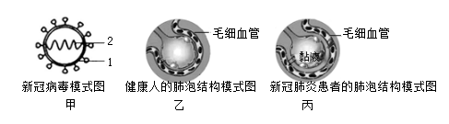
（1）新冠肺炎在全球蔓延，可见该病具有__________的特点。新冠病毒自发现至今出现了很多新的变异类型，从遗传和变异的角度看，奥密克戎等新毒株的出现是由于[ ]______发生了改变，属于___________的变异。
（2）从传染病的角度看，引起新冠肺炎的奥密克戎毒株属于____________；从控制传染病流行的角度看，“将患者和密接者全部转移至隔高点集中隔离”的措施属于____________。“对患者活动场所封控消杀”的措施属于__________________。
（3）人体最初感染新冠病毒时并未出现症状，县因为呼吸道黏膜和体液内的吞噬细胞等发挥作用，这种免疫类型属于__________________免疫。
（4）重症新冠肺炎患者的肺泡内产生大量黏液导致氧气无法被吸收，最终导致呼吸衰竭，这主要是阻断了______________________________。
29. 由袁隆平院士带领科研团队培育的海水稻可以生长在海边滩涂地区，具有抗旱、抗涝、抗病虫害、抗盐碱等特点，海水稻的推广种植将成为提升粮食产量的重要手段，图甲乙分别表示稻花（两性花）和稻谷的基本结构，图丙为海水稻杂交过程中亲代和子代的性状表现（显性基因用A表示，隐性基因用a表示），请回答问题。
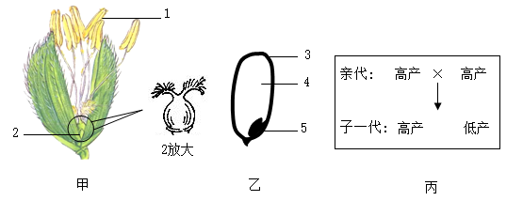
（1）图乙中5是新植物的幼体，它是由图甲1中的______与2中的______结合发育而来，海水稻的生殖方式是____________。
（2）海水稻稻米并不咸，是因为海水稻细胞的____________能控制海水中盐分的进出。海水稻在盐碱地不需施肥也能正常生长，原因是________________________。
（3）由图丙可知，海水稻的显性性状为____________，子代中高产水稻的基因组成为____________，子代高产水稻中纯种个体所占的比例是__________________。
（4）2020年6月，袁隆平院士及其团队在青海柴达木盆地用野生高寒耐盐碱水稻和高产水稻杂交，成功培育出高寒耐盐碱高产水稻。该育种方法利用了________的多样性，使杂交后代具有______的优良遗传特性。
30. 菠菜叶富含丰富的维生素C和钙、铁等无机盐，是人们非常喜欢的蔬菜。某生物实验小组利用菠菜叶观察叶片的结构，填写相关内容。
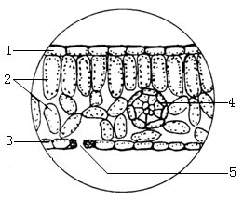
（1）将新鲜的叶片平放在小木板上。右手捏紧并排的两片刀片______切割，把切下的薄片放入水中，多切几次。用毛笔蘸出____________的一片，制成临时切片。
（2）用显微镜先观察叶片横切面的临时切片，再观察叶片横切面的______切片。
（3）观察结果如图。菠菜叶的表皮细胞是______的，有利于光线透过。叶片呈绿色，是因为叶肉细胞中含有许多____________（填结构）。叶肉细胞之间分布着一些以横交错的脉络，称为[ ]____________。
（4）用显微镜观察时，找到物像后为使物像更清晰，应该调节____________。根据对叶片结构的观察，你认为叶所属的结构层次是____________。
31. 某同学在饲养黄粉虫的过程中发现，铺在养虫盒里的泡沫塑料板上有细小的噬咬痕迹，这是黄粉虫在吃泡沫塑料吗？该同学设计并实施了如下探究实验进行研究。
步骤1：把多只大小、生长状况相近的黄粉虫平均分为A、B两组，称重并记录数据。
步骤2；A组喂麦麸和菜叶，B组喂等量的泡沫塑料片，在相同且适宜的条件下喂养。一段时间后，观察泡沫塑料片噬咬情况。
步骤3：称量A、B两组黄粉虫的体重，并记录数据。
多次重复该实验，发现A、B两组黄粉虫体重都有所增加，B组泡沫塑料片噬咬痕迹明显，且虫粪中未消化的塑料成分极少。
（1）黄粉虫属于节肢动物，该类群的主要特征是体表有坚韧的____________；身体和附肢都____________。
（2）本实验的假设是______________________________。
（3）本实验控制的变量是____________，该实验设计体现了____________原则，进行多次实验的目的是________________________。
（4）根据实验现象得出的结论是_______________。该实验结论可为解决现实生活中的什么问题提供启示？（答出一条即可）_________________________________。

